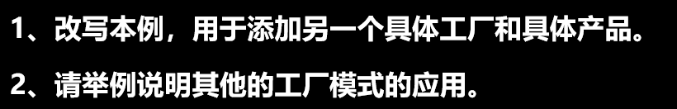

1. 概念说明
工厂方法模式把对象的创建延迟到子类中决定。客户端只依赖抽象工厂和抽象产品，而不直接依赖具体类。
本题在课件示例基础上，新增了第二个具体工厂和第二个具体产品，用来说明同一套抽象工厂结构可以支持不同产品族的扩展。

2. 实现思路
Factory 负责定义 create() 流程，具体创建动作交给 createProduct()，注册动作交给 registerProduct()。IDCardFactory 和 MemberCardFactory 分别创建不同类型的产品。
这样新增一种卡片时，只需增加一个新的具体工厂和一个新的具体产品类，无需修改客户端代码。

3. 源码
import java.util.ArrayList;
import java.util.List;
abstract class Factory {
public final Product create(String owner) {
Product product = createProduct(owner);
registerProduct(product);
return product;
}
protected abstract Product createProduct(String owner);
protected abstract void registerProduct(Product product);
}
abstract class Product {
public abstract void use();
}
class IDCard extends Product {
private final String owner;
public IDCard(String owner) {
this.owner = owner;
System.out.println("创建了 " + owner + " 的身份证");
}
@Override
public void use() {
System.out.println("使用 " + owner + " 的身份证");
}
public String getOwner() {
return owner;
}
}
class MemberCard extends Product {
private final String owner;
public MemberCard(String owner) {
this.owner = owner;
System.out.println("创建了 " + owner + " 的会员卡");
}
@Override
public void use() {
System.out.println("使用 " + owner + " 的会员卡");
}
public String getOwner() {
return owner;
}
}
class IDCardFactory extends Factory {
private final List<String> owners = new ArrayList<>();
@Override
protected Product createProduct(String owner) {
return new IDCard(owner);
}
@Override
protected void registerProduct(Product product) {
owners.add(((IDCard) product).getOwner());
}
public List<String> getOwners() {
return owners;
}
}
class MemberCardFactory extends Factory {
private final List<String> owners = new ArrayList<>();
@Override
protected Product createProduct(String owner) {
return new MemberCard(owner);
}
@Override
protected void registerProduct(Product product) {
owners.add(((MemberCard) product).getOwner());
}
public List<String> getOwners() {
return owners;
}
}
public class FactoryMethodDemo {
public static void main(String[] args) {
Factory idFactory = new IDCardFactory();
Factory memberFactory = new MemberCardFactory();
Product card1 = idFactory.create("张三");
Product card2 = idFactory.create("李四");
Product card3 = memberFactory.create("王五");
System.out.println("=== 运行结果 ===");
card1.use();
card2.use();
card3.use();
}
}

4. 系统运行截图
运行示例后，可看到两个具体工厂分别创建并使用不同产品。
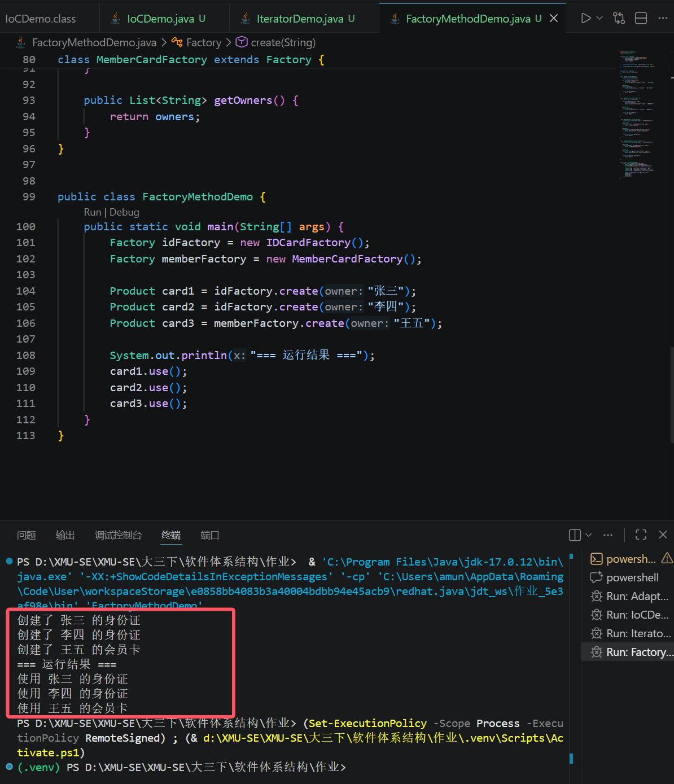

5. 运行结果
场景 | 结果
具体工厂1 | IDCardFactory 创建身份证
具体工厂2 | MemberCardFactory 创建会员卡
客户端使用 | 通过抽象 Product 调用 use()

6. 其他应用
工厂方法模式常见于数据库驱动、日志器、通知渠道、支付方式、UI 控件、文件解析器等场景。比如，系统需要支持多种支付方式时，可以把 PayFactory 抽象出来，分别由 WeChatPayFactory、AliPayFactory、CardPayFactory 创建对应产品。
它的价值在于把新增具体类的影响控制在工厂子类中，降低客户端和具体实现之间的耦合。
结论：新增具体工厂和具体产品后，原有抽象结构无需改变，体现了工厂方法模式的可扩展性。

